Caso: Abogabot

Documento de Especificación de Requerimientos de Software

**Contenido**

1. INTRODUCCIÓN **2**

2.DESCRIPCIÓN GENERAL **2**

3. INTERFACES EXTERNAS **21**

4. REQUERIMIENTOS DE RENDIMIENTO **22**

# **1. INTRODUCCIÓN**

Este documento de especificación de requerimientos de software para la empresa M&V Buffet de abogados S.A de C.V en la cual se desarrollará el producto de software Abogabot.

* 1. PROPOSITO

Es describir de forma clara concisa, especifica, detallada e inequívoca los requerimientos del software de la empresa M&V Buffet de abogados S.A de C.V,

* 1. ÁMBITO DEL SISTEMA

El presente proyecto se desarrollará bajo un ámbito de desarrollo web.

* 1. DEFINICIONES, ACRÓNIMOS Y ABREVIATURAS

|  |  |
| --- | --- |
| Responsive | Técnica de diseño web que busca la correcta visualización de una misma página  en distintos dispositivos |
| BPM | *Business Process Managment* (Gestión de procesos de negocio) |
| BD | Base de datos |

* 1. REFERENCIAS

Se listan a continuación otros documentos a los que se hace referencia desde éste**:**

|  |  |  |
| --- | --- | --- |
| **# TITULO** | **NUMERO** | **FECHA** |
| 1 IEEE Guide for Software Requirements Specification IEEE | Std 830-84 | 1994 |
| 2 OMG Unified Modeling Language Specification Version 1.4 | formal/2001-09-67 | 2001 |

# **DESCRIPCIÓN GENERAL**

La aplicación automatizará las diversas demandas y/o procesos legales de los clientes que la empresa M&V Buffet de Abogados S.A de C.V lleva bajo el desarrollo de un sitio web.

* 1. PERSPECTIVA DEL PRODUCTO

Se espera que la aplicación permita gestionar con mayor facilidad los procesos legales y jurídicos del buffet en turno, con la finalidad de brindar un servicio simple, rápido y accesible a sus clientes.

* 1. FUNCIONES DEL PRODUCTO
     1. Modelamiento de Negocio

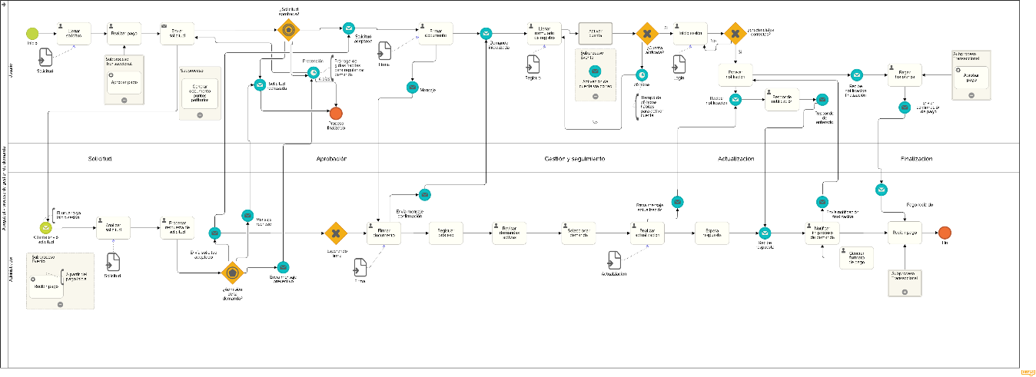

*Figura 1: Diagrama de negocio (BPM) de requerimientos de Abogabot*

**Abogabot**

**Gestión Usuarios**

**Gestión Pagos**

**Gestión Demandas**

*Figura 2: Diagrama de descomposición Abogabot*

* + 1. Gestión de usuarios

**Registrar usuarios**

**Gestión**

**de usuarios**

**Eliminar usuarios**

**Inicia sesión**

*Figura 3: Diagrama de descomposición Gestión de usuarios*

Es un conjunto de requisitos relacionados con la gestión de usuarios, se centra en los registros, inicio de sesiones, y eliminar usuarios.

* + - 1. **Registra usuario**

**Descripción**

Su función consiste en registrar un nuevo usuario en la base de datos. Para ello, el usuario de tipo común debe ingresar algunos datos en un formulario, el cual está sincronizado con la BD, esto se dará posteriormente a que un usuario haya levantado una solicitud de demanda y realizado el pago inicial correspondiente.

En el caso del usuario de tipo administrador, se omitirá este proceso, ya que dispondrá previamente de credenciales.

**Entrada**

* Nombre de usuario
* Contraseña
* Verificación de contraseña

**Proceso**

Una vez haya accedido a esta utilidad del sistema se introducen todos los datos del producto, estos serán validados por el sistema, comprobando la existencia previa del nombre del usuario en la BD, o en su efecto generando un nuevo perfil de usuario, asimismo, se comprobará si la contraseña es igual a la introducida en otra entrada. Una vez realizada la operación, se presenta en pantalla el registro de demandas activas del usuario, así como un nuevo menú con las distintas operaciones para gestionar su demanda.

Cualquier error que se produzca durante el proceso debe ser notificado al usuario mediante un mensaje descriptivo en pantalla.

**Salida**

* Registro de la BD.
* Redirección a una nueva página de consulta de demandas.

**Requerimientos específicos no funcionales**

* Base de datos:
* El registro de los datos en la BD se debe realizar en un máximo de 2 segundos.
* Interfaz
* La redirección de la página de registro a la de usuario, deberá realizarse inmediatamente de almacenar los datos del usuario en un lapso no mayor a 3 segundos.
  + - 1. **Inicia sesión**

**Descripción**

Su función consiste en autenticar el inicio de sesión al usuario común. En este proceso, el mismo introducirá su nombre de usuario y su contraseña, las cuales serán validadas en una base de datos.

**Entrada**

* Nombre de usuario
* Contraseña

**Proceso**

Una vez haya accedido a esta utilidad del sistema se introducen todos los datos de entrada en un formulario, estos se validarán a través de una BD, la cual autenticará la existencia del usuario. Si el proceso se produce satisfactoriamente, se le redirigirá a la pantalla principal con las demandas en activo.

Cualquier error que se produzca durante el proceso debe ser notificado al usuario mediante un mensaje descriptivo en pantalla.

**Salida**

* Redirección a una nueva página de consulta de demandas.

**Requerimientos específicos no funcionales**

* Base de datos:
* La consulta de los datos en la BD se debe realizar en un máximo de 2 segundos.
* Interfaz
* La redirección de la página de registro a la de usuario, deberá realizarse inmediatamente de almacenar los datos del usuario en un lapso no mayor a 3 segundos.
  + - 1. **Eliminar usuarios**

**Descripción**

Su función consiste en eliminar un usuario de la base de datos. Para ello, se realizará enviando una factura al cliente el cual deberá finiquitar, una vez hecho el pago se le notificará al administrador de ello, posteriormente se le dará de baja de la plataforma.

**Entrada (Usuario)**

* Forma de pago
* Número de tarjeta
* Fecha de expiración
* Código de seguridad (CVV)
* Titular de la tarjeta

**Entrada (Administrador)**

* Destinatario
* Remitente
* Asunto pago
* Mensaje

**Proceso**

El administrador dentro del panel de demandas en proceso, seleccionará la demanda que desee, el sistema lo redirigirá a una pantalla con un formulario para realizar una factura que será enviada al usuario vía correo electrónico.

El usuario al recibir dicha notificación vía correo, procederá a realizar el pago correspondiente mediante un formulario de pago donde introducirá los datos ya mencionados. Posteriormente, el administrador deberá de seleccionar la demanda nuevamente, y confirmar que el cliente ha realizado el pago.

Cualquier error que se produzca durante el proceso debe ser notificado al usuario mediante un mensaje descriptivo en pantalla.

**Salida**

* Eliminación de la BD.
* Redirección a la página principal (administrador)
* Redirección a una página de confirmación de pago (usuario)

**Requerimientos específicos no funcionales**

* Base de datos:
* La eliminación de los datos en la BD se debe realizar en un máximo de 2 segundos.
* Interfaz
* La redirección a la página principal y de confirmación, deberá realizarse inmediatamente de almacenar los datos del usuario en un lapso no mayor a 3 segundos.
  + 1. Gestión de pagos

**Realizar pago**

**Gestión**

**de pagos**

**Consultar pagos**

*Figura 4: Diagrama de descomposición Gestión de pagos*

Es un conjunto de requisitos relacionados con la gestión de pagos, se centra en la realización de nuevas transacciones y consulta de pagos.

* + - 1. **Realizar pago**

**Descripción**

Su función consiste en acreditar un pago basándose en múltiples formas de pago. Para ello, el usuario común introducirá datos de pago para contratar el servicio.

**Entrada**

* Forma de pago
* Número de tarjeta
* Fecha de expiración
* Código de seguridad (CVV)
* Titular de la tarjeta
* Monto

**Proceso**

Para esta tarea, el usuario común introducirá sus datos personales bancarios ya sea por modalidad en tarjeta de débito/crédito o mediante un servicio de wallet o billetera. El usuario común se encontrará con un formulario de pago, donde introducirá los datos de entrada correspondientes, la cual será validada por el API de pago correspondiente de acuerdo al banco referido.

Una vez realizada la transacción, se presentará una nueva pantalla, a la cual el sistema redirigirá un mensaje de confirmación indicando que el pago se ha realizado correctamente, finalmente la transacción será almacenada en un registro en la BD.

Cualquier error que se produzca durante el proceso debe ser notificado al usuario mediante un mensaje descriptivo en pantalla.

**Salida**

* Confirmación de pago mediante pantalla
* Registro en la BD

**Requerimientos específicos no funcionales**

* Base de datos:
* El sistema deberá almacenar en una BD la transacción realizada en un lapso no mayor a 2 segundos.
* API de pago:
* La transacción deberá ser verificada y realizada correctamente por un servicio de API correspondiente en un tiempo no mayor a 10 segundos.
* La API deberá sustraer el monto indicado de la cuenta bancaria del usuario común.
* Mensaje de confirmación con un resultado de realizado.

**2.2.3.2. Consultar pagos**

**Descripción**

Su función consiste en poder consultar todos los pagos recibidos por parte de los clientes que contratan o están interesados en el servicio.

**Entrada**

No aplica

**Proceso**

Para esta tarea, el administrador deberá iniciar sesión previamente, y dirigirse a la sección de “Pagos”, en donde podrá consultar todos los cobros recibidos por parte de los clientes, así como los detalles por nombre de cliente, id de demanda, fecha de operación, etc.

**Salida**

No aplica

**Requerimientos específicos no funcionales**

* Base de datos:
* La base de datos deberá devolver el registro de pagos totales realizados en un lapso no mayor a 3 segundos.
  + 1. Gestión de demandas

**Asignar demandas**

**Actualizar demandas**

**Gestión**

**de demandas**

**Iniciar solicitudes**

**Consultar demandas**

**Finalizar demandas**

*Figura 5: Diagrama de descomposición Gestión de demandas*

Es un conjunto de requisitos relacionados con la gestión de demandas, se centra en las asignaciones de demandas, su actualización, el inicio de solicitudes, consulta de demandas y la finalización de estas.

* + - 1. **Asignar demandas**

**Descripción**

Su función consiste en asignar demandas por parte del administrador de las solicitudes entrantes que hayan resultado admisibles para su procesamiento jurídico, para ello, el usuario de tipo común habrá realizado el proceso de solicitud de manera previa.

Cualquier error que se produzca durante el proceso debe ser notificado al usuario mediante un mensaje descriptivo en pantalla.

**Entrada**

* Nombre del solicitante
* Dirección del demandante
* Asunto o hechos narrativos
* Edad
* Documento con puntos petitorios
* Estado de la solicitud

**Proceso**

El administrador deberá ingresar a su cuenta, en donde visualizará las solicitudes entrantes de parte de los clientes, seleccionará una solicitud en particular con la finalidad de revisar que los requisitos estén en regla para admitir la misma. La respuesta se realizará seleccionando el estado como “Admitido”, “Prevención” o “Rechazado”, se enviará la respuesta a otra pantalla donde se mostrará un formulario para enviar un correo, en la cual se notificará al usuario común el estado final de su petición, así como los pasos a seguir de acuerdo al estado resultante. La respuesta de la ya mencionada se almacenará en una BD previamente sincronizada.

Cualquier error que se produzca durante el proceso debe ser notificado al administrador mediante un mensaje descriptivo en pantalla.

**Salida**

Registro de la BD.

Registro en el panel o dashboard de demandas del administrador.

**Requerimientos específicos no funcionales**

* El envío de correo electrónico deberá enviarse en un tiempo no mayor a 5 segundos.
* Base de datos:

El registro de los datos en la BD se debe realizar en un máximo de 2 segundos.

* + - 1. **Actualizar demandas**

**Descripción**

Su función consiste en notificar el estado de las demandas al usuario, a través de una comunicación directa vía correo electrónico.

Esto se logrará notificando al usuario mediante sistema a medida que se vayan enviando correos con las nuevas instrucciones correspondientes.

Cualquier error que se produzca durante el proceso debe ser notificado al usuario mediante un mensaje descriptivo en pantalla.

**Entrada**

* ID de la demanda
* Nombre del demandante
* Asunto del mensaje
* Cuerpo del mensaje
* Archivos adjuntos (opcionales)

**Proceso**

El usuario de tipo común y administrador deberán ingresar a su cuenta, una vez dentro, deberán acceder a su panel de mensajes o bandeja de entrada para notificar mediante el formulario de envío al remitente la inquietud, novedad e instrucción correspondiente emitida. En caso de éxito, el sistema redirigirá a la pantalla principal de acuerdo al tipo de usuario.

Cada actualización e instrucción se almacenará en una BD ligado al caso en turno.

**Salida**

Registro de la BD de notificación.

Envío a la pantalla principal de acuerdo al usuario.

Notificación de mensaje enviado.

**Requerimientos específicos no funcionales**

* El envío de correo electrónico deberá enviarse en un tiempo no mayor a 5 segundos.
* Base de datos:

El registro de la actualización en la BD se debe realizar en un máximo de 2 segundos.

* + - 1. **Iniciar solicitudes**

**Descripción**

Su función consiste en levantar nuevas solicitudes que permitan ser procesadas por el administrador, las cuales se almacenarán en una base de datos.

Para ello el usuario de tipo común ingresará algunos datos requeridos en un formulario, añadiendo que deberá realizar un pago inicial por contratar el servicio de acompañamiento.

Cualquier error que se produzca durante el proceso debe ser notificado al usuario mediante un mensaje descriptivo en pantalla.

**Entrada**

* Nombre del solicitante
* Sexo
* Edad
* Estado
* Ciudad
* Estado Civil
* Documento con puntos petitorios
* Mensaje
* Asunto
* Nombre del acusado
* Dirección del acusado
* Asunto o hechos narrativos
* Pago
* Forma de pago
* Número de tarjeta
* Fecha de expiración
* Código de seguridad (CVV)
* Titular de la tarjeta
* Monto

**Proceso**

El usuario ingresará a la página de M&V Buffet de abogados S.A de C.V, en donde se dirigirá a la sección del servicio de “Abogabot”, donde iniciará su proceso de solicitud a través de un formulario de registro donde introducirá los datos generales y de mensaje, las cuales tienen carácter de obligatorio. En caso de comprobar la inexistencia o faltante de algún dato dentro del formulario, el sistema deberá notificar con un mensaje correspondiente.

Posteriormente de llenar el formulario, se le redirigirá al usuario común a una pasarela de pago donde deberá introducir los datos de pago, para procesar el pago, este deberá tildar o marcar de confirmado de haber leído las políticas de servicio y de seguridad. La operación será validada por el API de pago correspondiente de acuerdo al banco referido.

Si el pago se realiza de manera correcta, el sistema le mostrará un mensaje de éxito almacenando la petición a una base de datos.

Se le notificará al administrador vía correo a través de una notificación de un cobro recibido, el cual podrá visualizar en el panel o dashboard en la sección de “Pagos recibidos”.

Cualquier error que se produzca durante el proceso debe ser notificado al administrador mediante un mensaje descriptivo en pantalla.

**Salida**

Registro de la BD.

Mensaje en pantalla de confirmación de pago

Registro en el panel o dashboard de pagos del administrador.

**Requerimientos específicos no funcionales**

* El envío de correo electrónico deberá enviarse en un tiempo no mayor a 5 segundos.
* Base de datos:
* El registro de los datos en la BD se debe realizar en un máximo de 2 segundos.
* API de pago:
* La transacción deberá ser verificada y realizada correctamente por un servicio de API correspondiente en un tiempo no mayor a 10 segundos.
* La API deberá sustraer el monto indicado de la cuenta bancaria del usuario común.
* Mensaje de confirmación con un resultado de realizado.
* La notificación deberá agregarse al panel del administrador
  + - 1. **Consultar demandas**

**Descripción**

Su función consiste en poder consultar todas las demandas en turno, las cuales cubrieron los requisitos correspondientes.

**Entrada**

No aplica

**Proceso**

Para esta tarea, el administrador deberá iniciar sesión previamente, y dirigirse a la sección de “Demandas”, en donde podrá consultar todas las demandas recibidas por parte de los clientes, así como los detalles por id de la demanda, status, detalles de la demanda y el demandante.

**Salida**

No aplica

**Requerimientos específicos no funcionales**

* Base de datos:
* La base de datos deberá devolver el registro de demandas realizadas en un lapso no mayor a 3 segundos.
  + - 1. **Finalizar demandas**

**Descripción**

Su función consiste en eliminar un usuario de la base de datos. Para ello, se realizará enviando una factura al cliente el cual deberá finiquitar, una vez hecho el pago se le notificará al administrador de ello, posteriormente se le dará de baja de la plataforma.

**Entrada (Usuario)**

* Forma de pago
* Número de tarjeta
* Fecha de expiración
* Código de seguridad (CVV)
* Titular de la tarjeta

**Entrada (Administrador)**

* Destinatario
* Remitente
* Asunto pago
* Mensaje

**Proceso**

El administrador dentro del panel de demandas en proceso, seleccionará la demanda que desee, el sistema lo redirigirá a una pantalla con un formulario para realizar una factura que será enviada al usuario vía correo electrónico.

El usuario al recibir dicha notificación vía correo, procederá a realizar el pago correspondiente mediante un formulario de pago donde introducirá los datos ya mencionados. Posteriormente, el administrador deberá de seleccionar la demanda nuevamente, y confirmar que el cliente ha realizado el pago.

Cualquier error que se produzca durante el proceso debe ser notificado al usuario mediante un mensaje descriptivo en pantalla.

**Salida**

* Eliminación de la BD.
* Redirección a la página principal (administrador)
* Redirección a una página de confirmación de pago (usuario)

**Requerimientos específicos no funcionales**

* Base de datos:
* La eliminación de los datos en la BD se debe realizar en un máximo de 2 segundos.
* Interfaz
* La redirección a la página principal y de confirmación, deberá realizarse inmediatamente de almacenar los datos del usuario en un lapso no mayor a 3 segundos.
  1. CARACTERÍSTICAS DE LOS USUARIOS

Tener conocimientos básicos en informática y de las funcionalidades, procesos y leyes básicas del derecho laboral, penal y administrativo.

* 1. RESTRICCIONES

2.4.1. Políticas de la empresa

Funcionalidad de La aplicación lunes a viernes en horas de oficina de 8:00 a.m. a 12:00 a.m., de 1:00 p.m. a 4:00 p.m.

2.4.2. Limitaciones del hardware

Se recomienda el uso de un navegador web como Google Chrome (versión 21 en adelante), Mozilla Firefox (versión 28 en adelante) o Microsoft Edge (versión 12 en adelante)

2.4.3. Operaciones paralelas

**No se contemplan**

2.4.4. Funciones de auditoria

**N/A**

2.4.5. Funciones de control

**No se contemplan**

2.4.6. Lenguajes de programación

* Mysql
* Node.js
* Html 5
* Css3
* JavaScript Vainilla
* React.js
* Express
* Tailwind CSS

2.4.7. Protocolos de comunicación

Los protocolos de comunicaciones entre los diferentes nodos de la infraestructura hardware de soporte serán los

Siguientes:

* HTTPS para conexiones con el servidor web.
* TCP/IP a nivel físico.
* Ethernet 802.3 a nivel eléctrico.
  1. SUPOSICIONES Y DEPENDENCIAS
* Se asume que los requerimientos aquí descritos son estables y satisfacen las necesidades del sistema.
* El sistema será genérico para poderlo ejecutar en cualquier dispositivo web.
  + 1. REQUERIMIENTOS FUTUROS
* La aplicación se adaptará a teléfonos móviles, siendo de carácter responsive.
* El sistema tendrá presencia en los dispositivos móviles como una PWA.
* La aplicación acaparará asuntos legales distintos que no sean solamente de tipo demanda.

# **3.** **INTERFACES EXTERNAS**

3.1. Interfaces básicas (mockups)

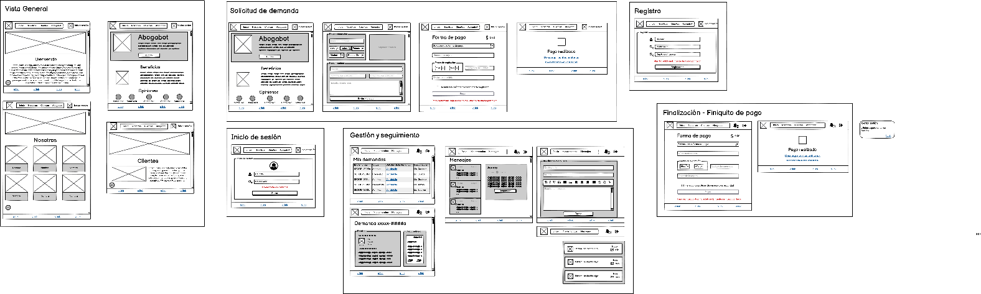3.1.1. Interfaces de usuario común

*Figura 6: Interfaces de esquematización de usuario común*

3.1.2. Interfaces de usuario administrador

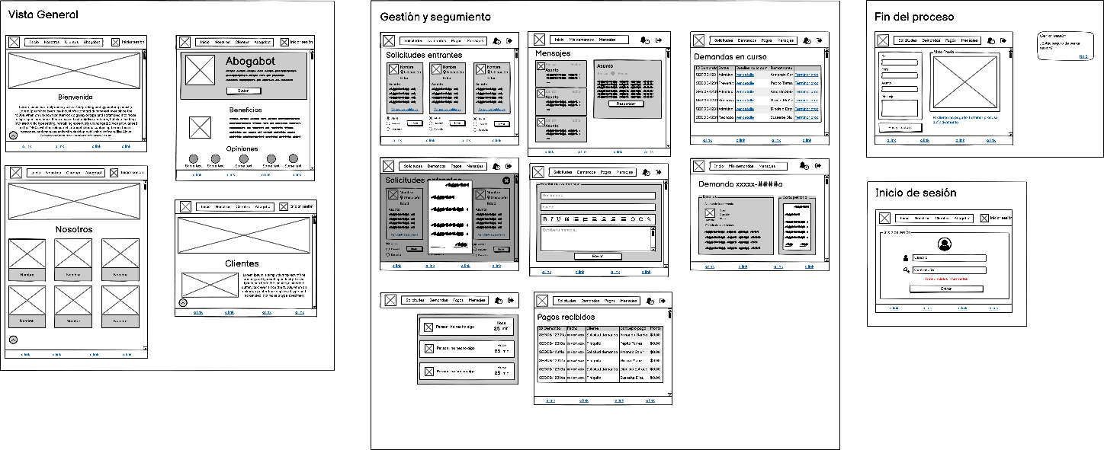

***Figura 7: Interfaces de esquematización de usuario administrador***

3.2 Interfaces Hardware

N/A

3.3 Interfaces de Usuario

3.4 Interfaces de Comunicación

N/A

# **4. REQUERIMIENTOS DE RENDIMIENTO**

* El sistema deberá de ser capaz de ser concurrente, a modo de dar soporte a 100 usuarios de manera simultánea.
* El sistema deberá tener la capacidad de procesar la cantidad de 100 pagos simultáneos como mínimo, a través de la API o interfaz que gestiona los procesos transaccionales.